课程设计报告
课程名称： 信息与电子工程导论 任课老师： 储涛
课程设计名称： 4-bit加法器 完成日期： 2026.4.21
第__6__小组
成员及分工：
姓名 | 专业 | 学号 | 分工 | 贡献比
李羽飞 | 电子科学与技术 | 3240103105 | 电路设计，电路仿真，电路搭建，实验报告撰写 | 1/3
李响 | 电子科学与技术 | 3240106158 | 电路设计，电路仿真，电路搭建，实验报告撰写 | 1/3
金宣妤 | 电子科学与技术 | 3240100333 | 电路设计，电路仿真，电路搭建，实验报告撰写 | 1/3
1 目的和要求
1.1 课程设计目的
- 深入理解双极型三极管的开关工作特性，掌握基于分立三极管与电阻搭建 TTL 基本逻辑门的电路原理与实现方法，建立从半导体器件到数字逻辑的底层认知。
- 掌握半加器、全加器的逻辑构成与二进制加法运算原理，完成 4 位二进制逐位进位加法器的模块化设计与级联实现，理解数字运算电路的核心设计逻辑。
- 完成从电路设计、仿真验证到实物搭建、硬件调试的全流程工程实践，掌握面包板电路搭建规范、数字电路分级调试方法与故障排查技巧，提升工程实践能力。
- 建立团队协作的工程开发模式，明确分工、高效配合，培养规范的实验报告撰写能力与严谨的科学实验素养。

1.2 课程设计要求
1.2.1 功能实现要求
- 核心器件限定为实验提供的 NPN 型三极管、1kΩ/10kΩ 电阻，不得使用集成逻辑门芯片，从分立三极管开始逐级搭建完整4位加法器电路。
- 电路可实现4位无符号二进制数的加法运算，支持低位进位输入与高位进位输出，运算结果通过 LED 灯的亮灭表示（亮灯为逻辑 1，灭灯为逻辑 0）。
- 电路需具备稳定的工作性能，逻辑电平清晰，LED 亮灭区分明显，无接触不良、逻辑跳变等异常问题。
1.2.2 仿真与实物要求
- 完成全电路的仿真验证，逐级完成基础逻辑门、1 位半加器、1 位全加器、4 位级联加法器的仿真测试，留存完整仿真电路图与测试结果。
- 在面包板上完成实物电路搭建，布局合理、布线整齐，便于分级调试与故障排查；完成全功能测试，留存实物电路照片与完整测试数据。

2 原理
2.1 NPN 型三极管数字开关特性
2.1.1 三极管的工作状态
三极管的工作状态由两个PN结的偏置条件唯一确定，共分为截止区、放大区、饱和区三个工作区域；其作为数字开关仅利用截止区与饱和区两个稳态，避免出现电平模糊、逻辑不确定的问题。

2.1.2 截止区逻辑对应
工作在截止区时发射结反偏，集电结反偏。
此时半导体中多数载流子无法越过发射结注入基区，基极电流$I_{b}≈0$，集电极电流$I_{c}=β⋅I_{b}≈0$。集电极与发射极之间呈现极高的阻抗，近似为开路状态，输出电平被上拉至接近电源电压VCC，对应数字逻辑中的高电平（逻辑1）。

2.1.3 饱和区逻辑对应
工作在饱和区时发射结正偏，集电结正偏。
此时集电极与发射极之间的饱和压降极低，集电极与发射极之间呈现低阻抗，近似为短路状态，输出电平被钳位至接近地电位，对应数字逻辑中的低电平（逻辑0）。

2.2 数字逻辑门
逻辑门是实现布尔代数运算的物理单元，是数字电路的最小功能模块，以下是核心基础逻辑门的定义：
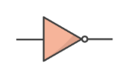
1.非门：实现逻辑取反运算，输入与输出电平完全相反。逻辑表达式：$Y=\overline{A}$。
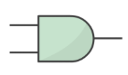
2.与门：仅当所有输入同时为逻辑1时，输出才为逻辑1；任意输入为逻辑0时，输出为逻辑0。2输入与门逻辑表达式：$Y=A⋅B$。
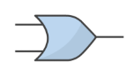
3.或门：任意一个输入为逻辑1时，输出即为逻辑1；仅当所有输入同时为逻辑0时，输出为逻辑0。2输入或门逻辑表达式：$Y=A+B$。
与、或、非三种基本逻辑门构成完备集，可实现任意复杂的布尔逻辑运算；同时，或非门、与非门也可单独构成完备集，仅用单一类型门电路即可实现所有逻辑运算，为电路的模块化、标准化设计提供了理论依据。

2.3 半加器
2.3.1 半加器定义
半加器是实现两个1位无符号二进制数相加、不考虑低位进位输入的基础运算单元，是二进制加法运算的最小功能模块。

2.3.2 半加器的真值表与逻辑表达式
半加器包含2个输入：二进制加数$A$、二进制加数$B$；2个输出：本位和$S$、进位输出$C$。根据二进制加法的数学规则，可推导出完整真值表：
输入A | 输入B | 本位和S | 进位输出C | 对应十进制
0 | 0 | 0 | 0 | 0+0=0
0 | 1 | 1 | 0 | 0+1=1
1 | 0 | 1 | 0 | 1+0=1
1 | 1 | 0 | 1 | 1+1=2
根据真值表，可推导出半加器的标准逻辑表达式：
$$C=AB$$
$$S=A⊕B=A\overline{B}+\overline{A}B$$

2.4 全加器
2.4.1 全加器定义
全加器是实现两个1位无符号二进制数相加、同时接收并处理来自低位进位输入的运算单元，是多位二进制加法器的核心标准单元。其数学本质是对三个1位二进制数进行模 2 加法运算，并同步产生向高位的进位。

2.4.2 全加器的真值表与逻辑表达式
全加器包含3个输入：二进制加数$A$、二进制加数$B$、来自低位的进位输入$C_{in}$；2个输出：本位和$S$、向高位的进位输出$C_{out}$。根据多位二进制加法的进位规则，可推导出真值表：
输入A | 输入B | 输入Cin​ | 本位和S | 进位输出Cout​ | 对应十进制
0 | 0 | 0 | 0 | 0 | 0+0+0=0
0 | 0 | 1 | 1 | 0 | 0+0+1=1
0 | 1 | 0 | 1 | 0 | 0+1+0=1
0 | 1 | 1 | 0 | 1 | 0+1+1=2
1 | 0 | 0 | 1 | 0 | 1+0+0=1
1 | 0 | 1 | 0 | 1 | 1+0+1=2
1 | 1 | 0 | 0 | 1 | 1+1+0=2
1 | 1 | 1 | 1 | 1 | 1+1+1=3
根据真值表，可推导出全加器的标准逻辑表达式：
$$S=A⊕B⊕C_{in}$$
$$C_{out}=AB+(A⊕B)C_{in}$$

2.4.3 全加器的模块化
基于布尔代数的运算规则，可对全加器的逻辑表达式进行模块化拆解，证明其可由两个半加器与一个或门组合实现，拆解过程见内容3.3部分。
该模块化拆解证明了全加器可通过半加器的级联实现，为电路的分层设计、分级验证提供了核心理论依据，同时保证了逻辑功能的完全等价性。

2.5 逐位进位加法器架构
逐位进位加法器其核心理论依据是二进制加法的进位传递规则：每一位的加法运算必须使用前一位产生的进位输出作为本级的进位输入，进位信号从最低位开始，逐位向最高位串行传递。
4位逐位进位加法器的架构规则：
第0位进位输入端固定为逻辑0，采用半加器实现，输入为$A_{0}$、$B_{0}$，输出本位和$S_{0}$与进位输出$C_{0}$。
第1位采用全加器实现，输入为$A_{1}$、$B_{1}$，进位输入端连接第0位的进位输出$C_{0}$，输出本位和$S_{1}$与进位输出$C_{1}$。
第2位采用全加器实现，输入为$A_{2}$、$B_{2}$，进位输入端连接第1位的进位输出$C_{1}$，输出本位和$S_{2}$与进位输出$C_{2}$。
第3位采用全加器实现，输入为$A_{3}$、$B_{3}$，进位输入端连接第2位的进位输出$C_{2}$，输出本位和$S_{3}$与最终溢出进位输出$C_{out}$。

3 内容
  - 利用三极管搭建逻辑门
    - 与门
当两个输入端同时为高电平时，输出高电平（1），否则输出低电平（0）。
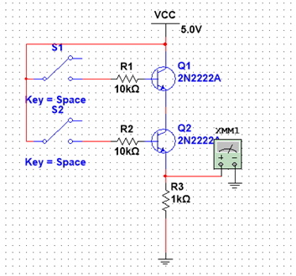
图 1 基本与门电路
观察图 1 发现，虽然基于射极跟随器的逻辑门逻辑正确，但在工程上存在严重的 $V_{be}$ 压降积累问题。信号每经过一级三极管，高电平就会产生约0.7V的电压降。若在加法器中直接级联多级此类门电路，高电平将逐级衰减至逻辑阈值以下，无法满足设计要求中“高电平稳定在 4.8V 以上”的标准，且难以驱动后级电路。
为了彻底解决电平衰减问题，并尽可能精简电路拓扑，我们决定摒弃射极跟随器，改用共射极放大结构。共射极电路能够利用三极管的饱和与截止特性，将输出电平重新拉至电源轨，实现电平的无损恢复。现优化与门电路如下，使高电平稳定在 4.8V 以上，而且减少三极管数量，更加简洁。
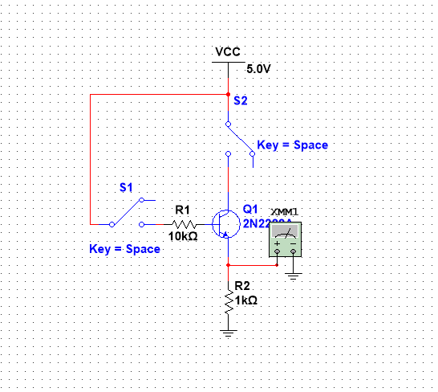
图 2 优化与门电路
    - 或门
当两个输入端有一个及以上为高电平时，输出高电平（1），否则输出低电平（0）。
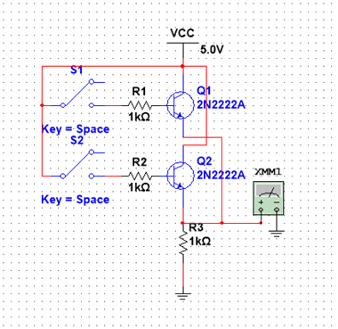
图 3 基本或门电路
同样，为了简化三极管个数，我们把两个输入端同时接在三极管的基极，可以实现或门效果，如此只要一个三极管就可以搭建出或非门。
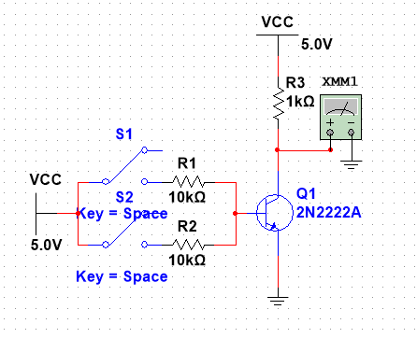
图 4 改进或非门电路

  - 利用逻辑门搭建一位半加器
基于分立三极管的电路特性，我们发现“与”和“或非”均可以通过单个三极管的核心电路高效实现。为了最大化发挥这一硬件优势，我们将一位半加器的标准运算逻辑进行了布尔代数重构，计划将其运算过程全部转换为仅包含“与”和“或非”的形式。
半加器的进位输出 $C$ 和本位和输出 $S$ 的标准逻辑为：
$$C=AB$$
$$S=A⊕B=A\overline{B}+\overline{A}B$$
$根据德摩根定律$，对$S展开并化简$
$$S=A\overline{B}+\overline{A}B=\overline{\overline{A+B}+AB}$$
这样将 $C$ 与 $S$ 的运算全部转换为仅包含“与”和“或非”的形式。全加器电路原理图如下，图中标识输出$S,C$：
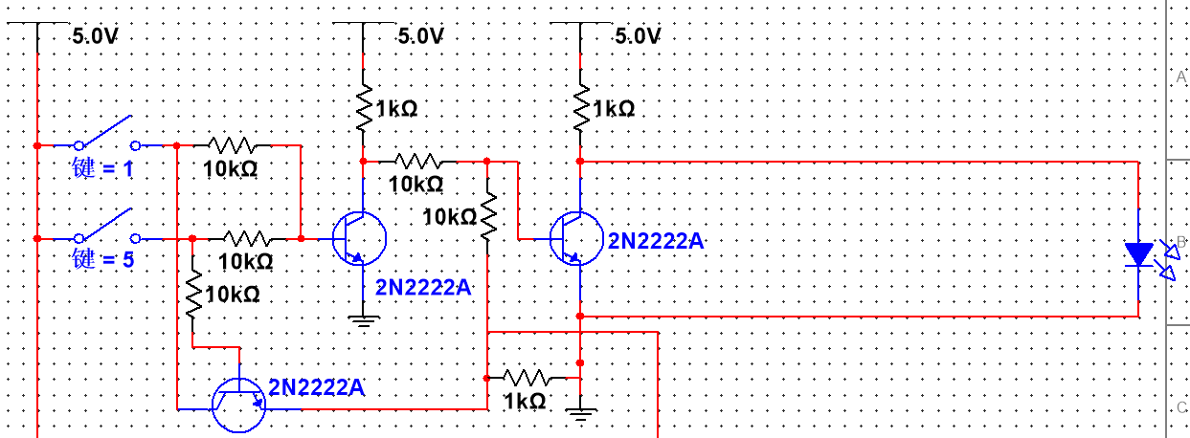
S
C
图 5 半加器电路
仿真结果表明，该方案不仅彻底消除了信号传输过程中的电平衰减，高低电平界限极其清晰，而且原本需要多个复杂逻辑门组合的“异或”功能，被极度精简的单管结构替代。

  - 在一位半加器的基础上搭建一位全加器
全加器的逻辑表达式为：
$$S=A⊕B⊕C_{in}$$
$$C_{out}=AB+(A⊕B)C_{in}$$
为了最大程度复用已验证的半加器结构，我们将上述表达式进行逻辑分解。令第一级半加器的输出为中间变量：
$$S_{1}=A⊕B$$
$$C_{1}=AB$$
将 $S_{1}$ 和 $C_{1}$ 代入全加器的标准表达式中，可得：
$$S=S_{1}⊕C_{in}$$
$$C_{out}=C_{1}+S_{1}⋅C_{in}=\overset{̿}{C_{1}+S_{1}⋅C_{in}}$$
从推导结果可以看出，一个全加器在逻辑架构上完全可以由两个半加器和一个或门组合而成：
第一个半加器处理加数 $A$ 和 $B$；第二个半加器处理第一个半加器的和 $S_{1}$ 与低位进位 $C_{in}$，从而生成最终的本位和 $S$；最后将两个半加器产生的进位信号（$C_{1}$ 和 $S_{1}⋅C_{in}$）通过或门相加，即可得到最终的进位输出 $C_{out}$。或门由一个或非门与一个非门组成。全加器电路原理图如下：
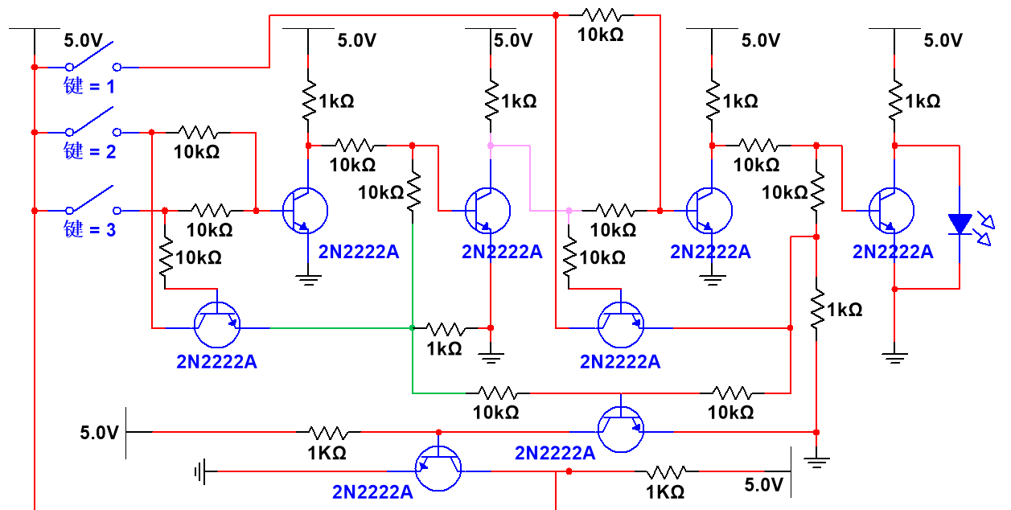

Cin
S1
Cout

S
B
A
C1
图 6 全加器电路
其中，黄色绿色区域表示两个半加器；橙色区域表示或门。输入及输出均在图中标出。

  - 利用一位全加器进行适当地级联，搭建 4-bit 加法器
实现 4 位二进制加法器的核心在于处理每一位运算产生的“进位信号”。在本设计中，我们采用了逐位进位加法器的架构进行级联。
4-bit 加法器由四个加法单元串联而成，分别对应二进制数的 $2^{0},2^{1},2^{2},2^{3}$ 位。
（1）最低位：由于没有来自更低位的进位，我们使用了一个半加器结构（或者将全加器的 $C_{in}$ 端接地）。其输入为 $A_{0},B_{0}$，输出本位和 $S_{0}$ 与进位 $C_{0}$。
（2）中间位与最高位（第 1, 2, 3 位）： 均采用全加器结构。每一位的进位输入端 $C_{in,i}$ 均连接至前一位的进位输出端 $C_{out,i−1}$。
（3）最终输出： 系统的最终结果由四个本位和 LED（$S_{3},S_{2},S_{1},S_{0}$）以及最高位的溢出进位 LED（$C_{out,3}$）共同组成，可表示范围为 00000 至 11110（即十进制 0 至 30）。
4-bit 加法器电路原理图如下：

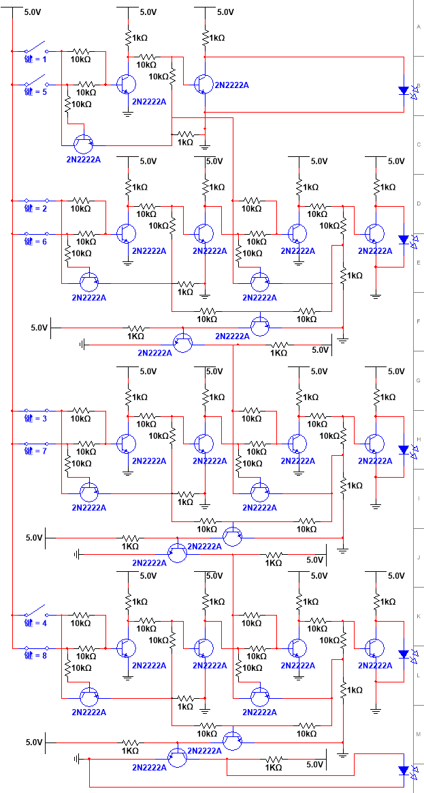
图 7 4-bit 加法器电路
  - 进行实物搭建并测试
面包板从上往下分为四大块，刚好对应加法器的四位；开关放在左下角，通过杜邦线连接各块的输入。总体使用27个三极管完成搭建。
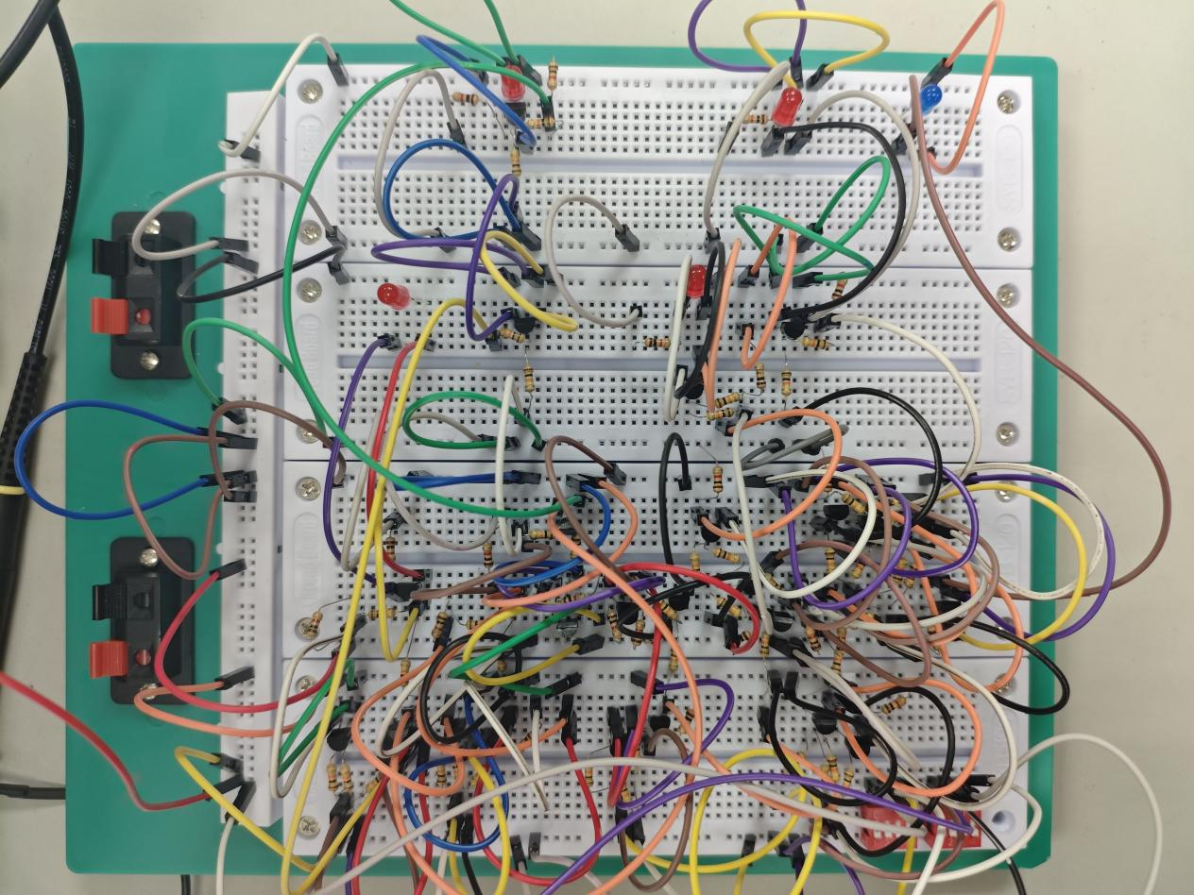
图 8 4-bit 加法器实物图

4 结果和分析
4.1 仿真测试结果与分析
4.1.1 基础逻辑门仿真结果
所有门电路的输入输出均完全符合逻辑真值表，高电平稳定在 4.8V 以上，低电平稳定在 0.3V 以下，逻辑电平区分清晰，无异常。

4.1.2 半加器/全加器仿真结果
1 位半加器/全加器：所有输入组合的测试结果均与理论真值表完全一致，本位和与进位输出逻辑正确，无延迟、无电平模糊问题，单元功能完全正常。

4.1.3 4位加法器整体仿真结果
所有测试用例的仿真输出均与理论值完全匹配，核心典型测试结果如下：
- 0001+0001：仿真输出本位和 0010，进位 0，与理论值一致，最低位运算与进位传递正常；
- 0111+0001：仿真输出本位和 1000，进位 0，与理论值一致，连续 3 级进位传递正常，无进位延迟导致的逻辑错误；
- 0011+1111：仿真输出本位和 0010，进位 1，与理论值一致，满量程运算功能正常，最高位进位输出正确；
- 1111+1111：仿真输出本位和 1110，进位 1，与理论值一致，满量程运算功能正常，最高位进位输出正确。

仿真结果表明，本设计的 4 位加法器电路逻辑完全正确，所有功能均达到设计要求，为实物电路搭建提供了准确的设计依据。
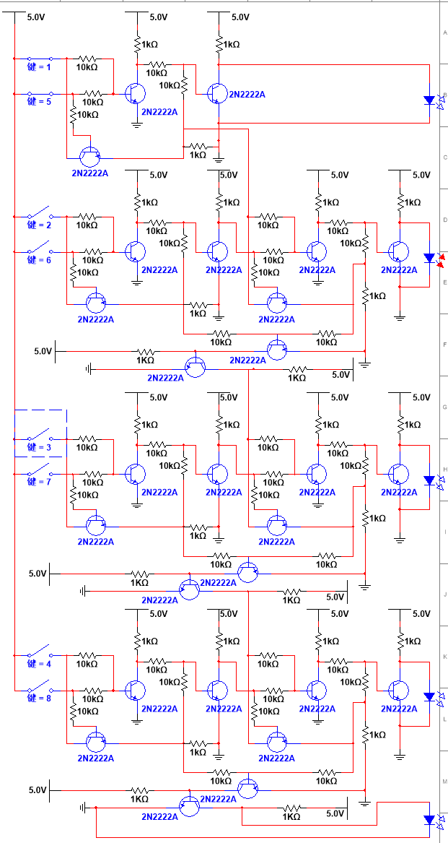 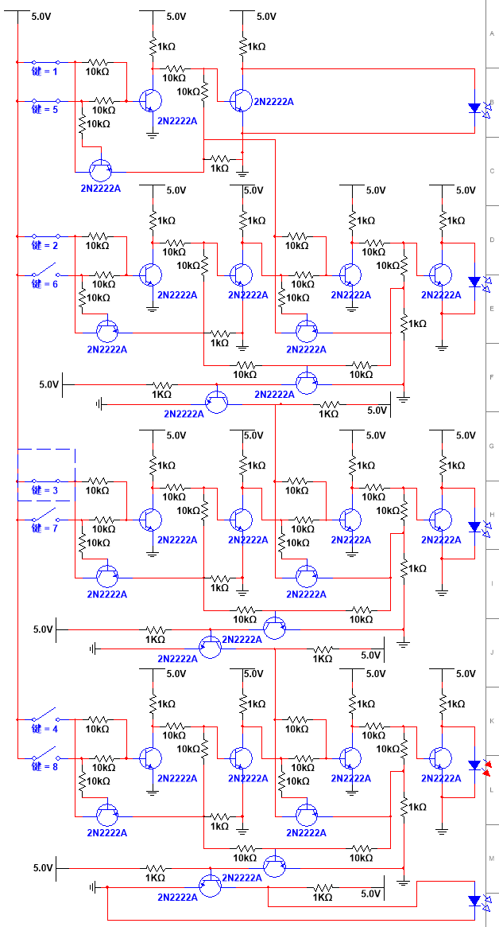图9 0001+0001=00010 图10 0111+0001=01000

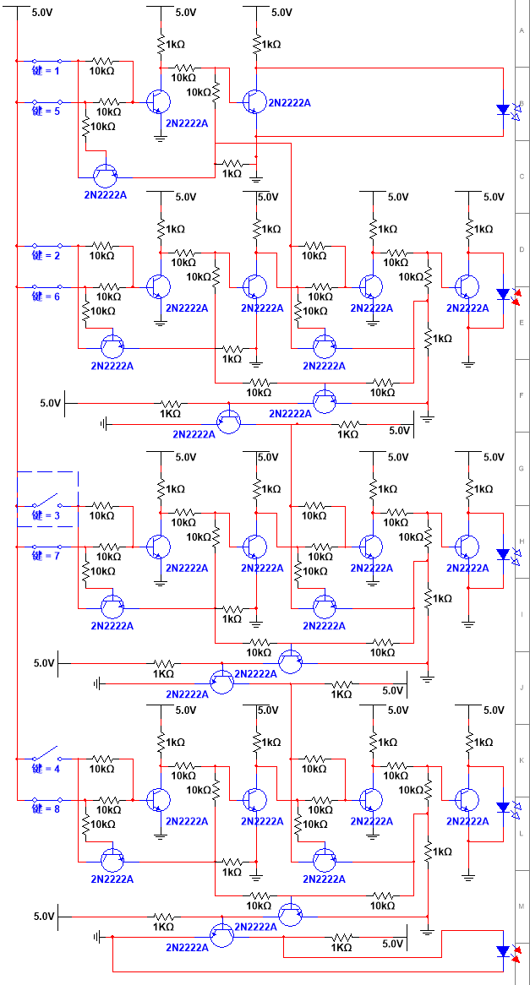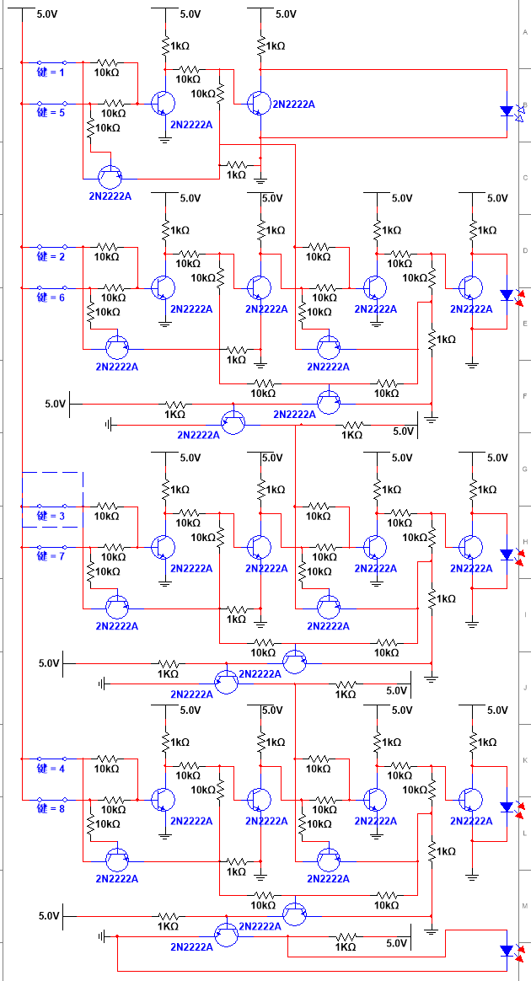
图11 0011+1111=10010 图12 1111+1111=11110

4.2 实物电路测试结果与分析
4.2.1 电路外观与布局
实物电路采用面包板分区布局，电源区、输入区、4 个全加器单元区、输出区界限清晰，布线整齐规范，无杂乱飞线，元器件排布紧凑合理，便于调试与排查故障，电接触稳定性良好，符合评分标准中布局合理、整齐美观、电接触良好的要求。

4.2.2 功能测试结果
实物电路所有测试用例的实测结果均与理论值完全匹配，LED 灯亮灭清晰，逻辑电平稳定，核心测试结果如下表所示：
测试序号 | 输入 A | 输入 B | 实测 LED 输出（Cout S3 S2 S1 S0） | 理论输出 | 功能判定
1 | 0000 | 0000 | 0 0000 | 0 0000 | 正常
2 | 0001 | 0001 | 0 0010 | 0 0010 | 正常
3 | 0010 | 0010 | 0 0100 | 0 0100 | 正常
4 | 0100 | 0100 | 0 1000 | 0 1000 | 正常
5 | 1000 | 1000 | 1 0000 | 1 0000 | 正常
6 | 0111 | 0001 | 0 1000 | 0 1000 | 正常
7 | 1111 | 0001 | 1 0000 | 1 0000 | 正常
8 | 1111 | 1111 | 1 1110 | 1 1110 | 正常
9 | 0101 | 0011 | 0 1000 | 0 1000 | 正常
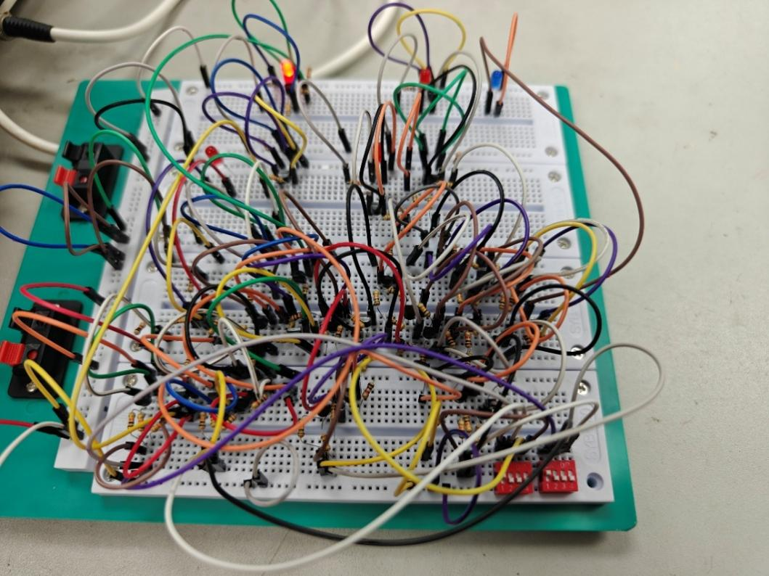
图 13 测试用例2

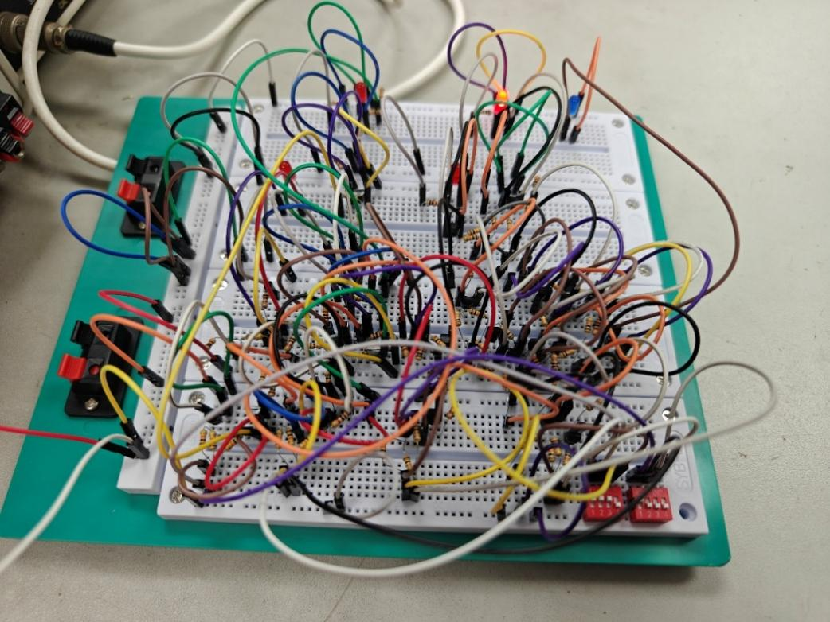
图 14 测试用例6

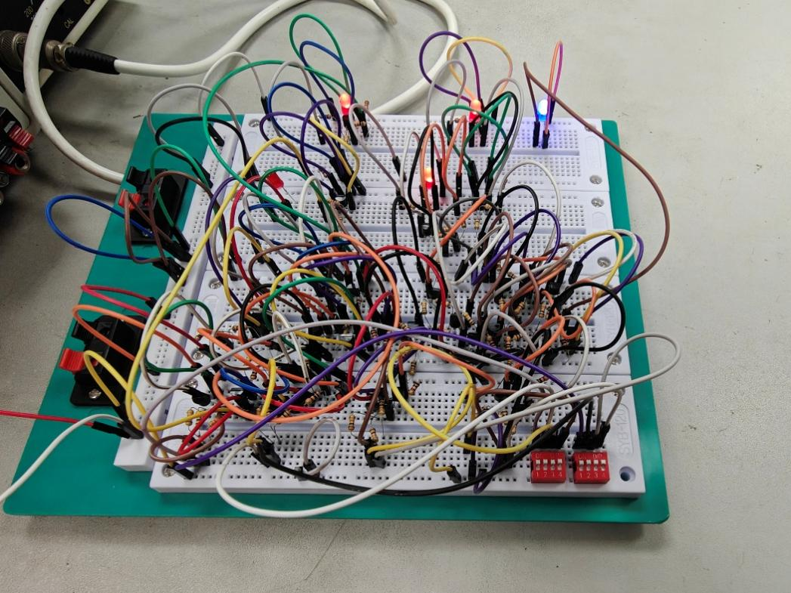
图 15 测试用例8
测试结果表明，实物搭建的 4 位加法器电路可稳定实现所有设计功能，4 位二进制加法运算完全正确，进位传递正常，LED 显示清晰，无逻辑错误与接触不良问题，达到课程设计的核心要求。同时，电路设计中通过优化逻辑门结构，减少了三极管的使用数量，实现了电路优化，符合高分档评分要求。

4.3 故障排查与问题分析
电路搭建与调试过程中出现的典型故障及解决方法如下：
- 故障1：单路非门输出电平模糊，无明显高低电平区分
原因分析：三极管集电极上拉电阻选型错误，误将 1kΩ 电阻作为上拉电阻，导致三极管饱和导通时集电极压降过大，低电平偏高。
解决方法：将上拉电阻更换为 10kΩ，基极限流电阻采用 1kΩ，调整后高低电平区分明显，功能恢复正常。
- 故障2：全加器单元输出逻辑随机跳变，LED 灯闪烁
原因分析：杜邦线接头与面包板接触不良，三极管引脚存在虚接，导致输入电平不稳定。
解决方法：用万用表逐段测试线路连通性，重新插紧所有杜邦线与元器件引脚，将多个元件引脚共用面包板同一孔位增强接触，调整后逻辑稳定，无跳变问题。
- 故障 3：高位全加器运算逻辑错误，连续进位时输出异常
原因分析：实验中电路元器件排布密集、接线复杂，三极管与电阻的金属引脚未做规范修剪，相邻元器件的外露引脚相互触碰形成短路，导致逻辑电平信号异常、高低电平短接，运算逻辑被干扰，最终输出结果偏离理论值。
解决方法：重新规划电阻，三级管等元器件的布局，使元器件彼此的引脚之间保持一定的安全距离，不会造成短路，使电路可以按照正常逻辑工作。
5 结论
5.1 课程设计结论
本课程设计完成了基于分立三极管的 4 位二进制加法器的全流程设计、仿真与实物实现，最终结论如下：
- 电路设计完全符合课程要求，从分立三极管基础逻辑门开始，逐级完成半加器、全加器、4 位级联加法器的设计，未使用任何集成逻辑门芯片，实现了从半导体器件到数字运算电路的完整设计。
- 仿真与实物测试结果表明，电路可稳定实现 4 位无符号二进制数的加法运算，所有测试用例的实测结果与理论值完全一致，进位传递正常，LED 显示清晰，无逻辑错误与稳定性问题，完全达到设计功能要求。
- 实物电路布局合理、布线整齐，电接触良好，通过优化逻辑门结构减少了三极管使用数量，实现了电路优化，符合课程设计的高分档评分标准。

5.2 学习心得体会
通过本次 4 位加法器课程设计，我们小组完成了从课本理论到工程实践的完整转化，收获颇丰。
在理论层面，我们跳出了集成逻辑门的表层认知，从三极管的开关特性出发，深入理解了数字逻辑的底层实现原理，真正建立了从半导体器件→逻辑门→运算电路→数字系统的完整知识体系，对二进制加法运算的本质有了更深刻的理解。
在实践层面，我们掌握了电路仿真设计、面包板电路搭建、分级调试与故障排查的全流程工程方法，深刻体会到模块化设计的重要性——逐级搭建、分级验证不仅大幅提升了调试效率，更让我们建立了严谨的工程开发思维。同时，我们也解决了接触不良、接线错误、电平异常等诸多实际问题，提升了动手能力与问题解决能力。
在团队协作层面，我们提前明确了分工与贡献比例，全程高效配合，各司其职又相互补位，在遇到问题时共同分析、协同解决，深刻体会到了团队协作在工程开发中的重要性，培养了良好的团队合作意识。
本次课程设计让我们深刻认识到，电子工程是一门理论与实践高度结合的学科，只有将课本知识与动手实践深度融合，才能真正掌握专业核心能力，为后续的专业学习打下了坚实的基础。

